

宁宁波财经学院
《网络编程》实验指导书

专 业 | 软件工程
班 级 | 17软工 2班
指导老师 | 赵艳菲

2018---2019学年第二学期
信息工程学院
实验一 JSP标签及调试
一. 实验目的
- 掌握JSP标签及其使用
- 熟悉JSP交互式处理方法
- 初步熟悉JSP中文的处理及显示
- 熟悉MyEclipse调试Web程序的方法和步骤

二. 实验原理
一、 JSP标签
1）JSP代码段 <% Java代码 %>
2）JSP表达式 <%= 表达式 %>
3）JSP声明 <%！ Java类、方法声明 %>
4）JSP注释 <%-- 注释内容 --%>
二、交互页面
1）放置<form>标签，action属性指向提交目标
2）在<form>内放置<input>标签，用于输入
3）放置<submit>进行提交
三、中文处理
1）中文显示的页面需设置page指令的pageEncoding属性为GB系列或utf-8，一个项目的中文字体须统一
2）获取中文输入前，需设置request.setCharacterEncoding(“字体名称”)
3）通过request.getParameter(“参数名”) 获取参数的值
三．实验内容（在下面空白处填写步骤或代码和程序运行截图）
1. 制作乘法表页面，并显示
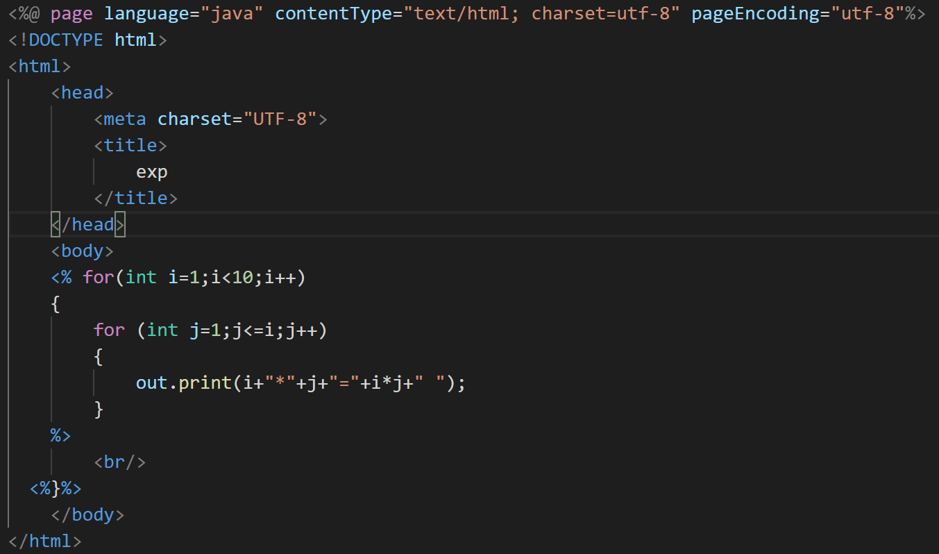
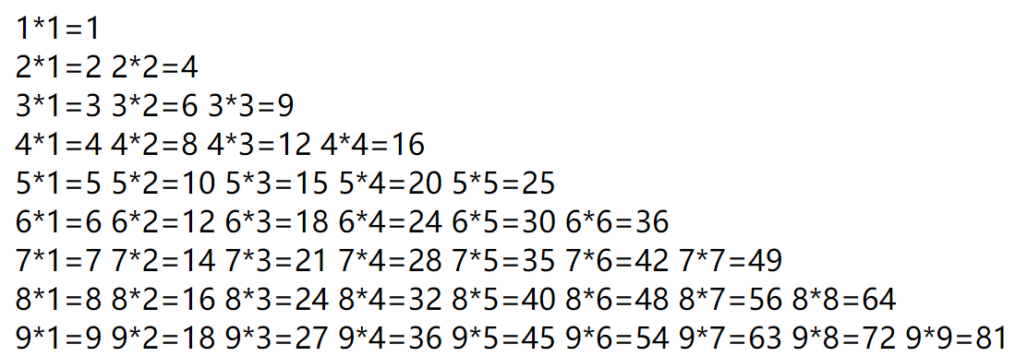
2. 制作页面输入英文短句，拆分其单词，并按逆序进行显示
（拆分单词使用String.split方法）
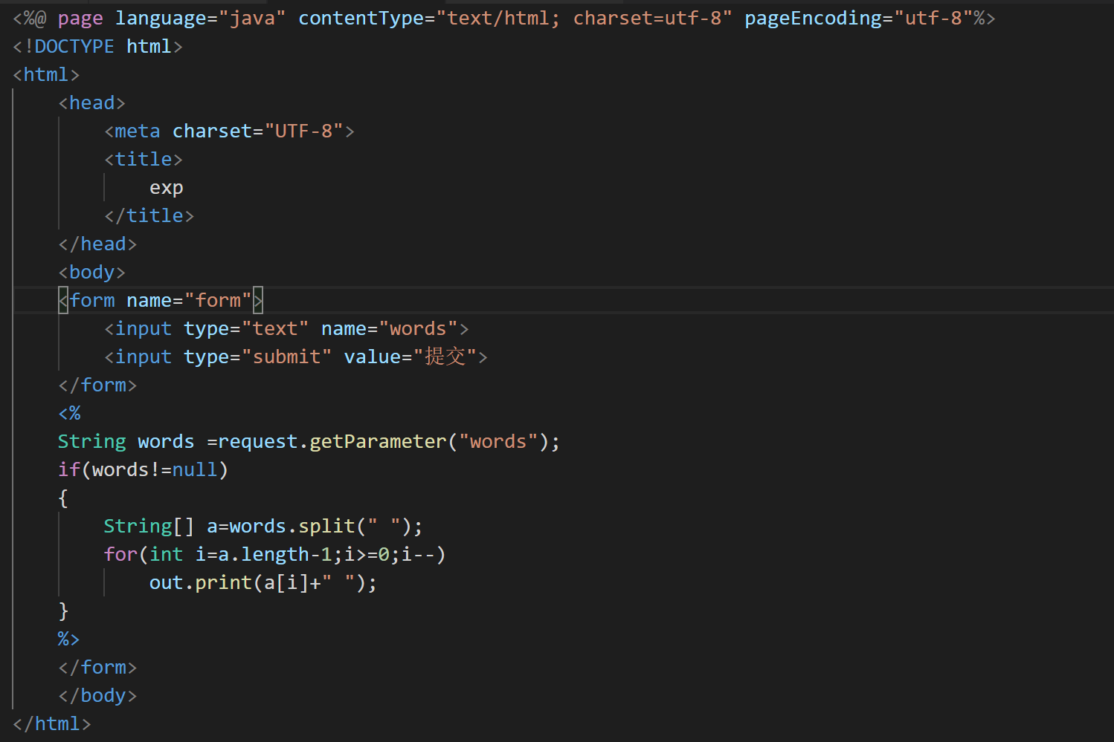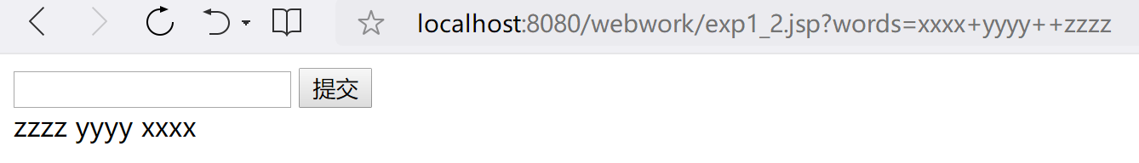
3. 制作页面要求输入姓名，如输入XXX，在页面显示 XXX,您好，如输入为管理员，使用对话框提示“管理员，您好”，在获取输入处设置断点，并进行调试（对话框使用<% out.print(“<script>alert(‘xxx’)</script>”）
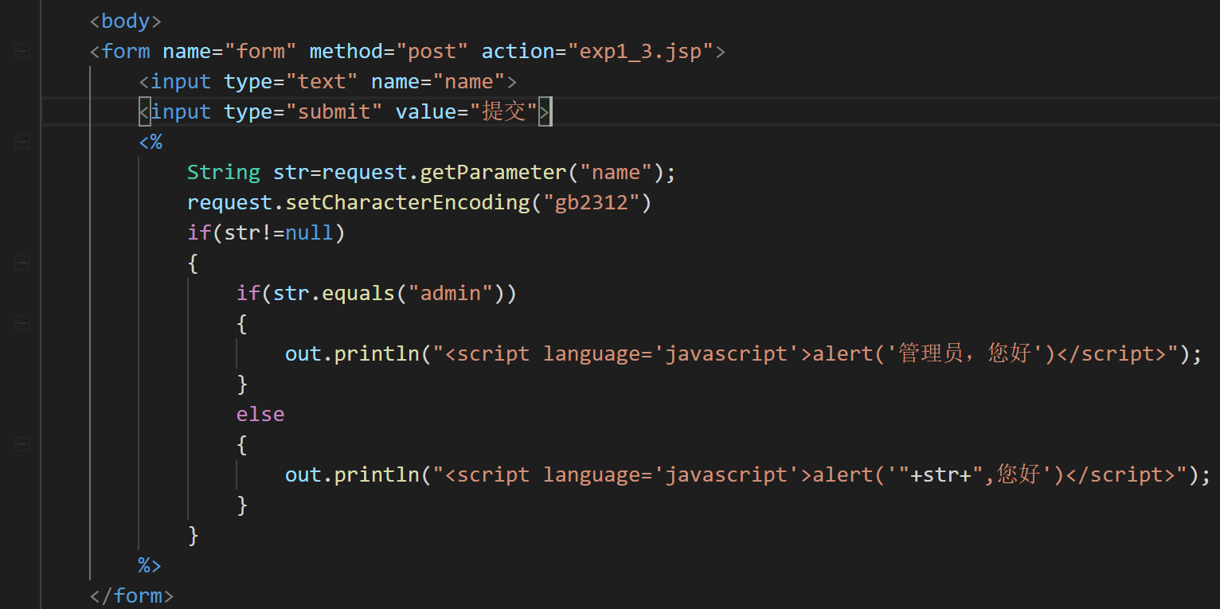
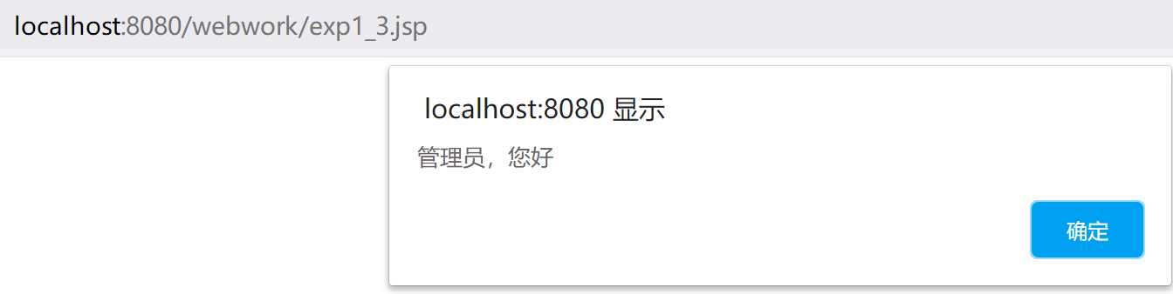
实验二 JSP内置对象
一. 实验目的
- 掌握JSP的request对象的使用
- 掌握和response对象的使用
- 进一步熟悉JSP交互页面的设计

二. 实验原理
一、request对象
用于请求数据的获取，主要方法：
- getParameter 获取单值参数
- getParameterValues 获取多值参数
- setCharacterEncoding 设置参数的字符集
- getRemoteAddr 获取访问客户的IP地址
二、response对象
用于进行页面响应，主要方法：
sendRedirect 页面强转
sendError 发送错误信息
setStatus 设置页面状态

三．实验内容（在下面空白处填写步骤或代码和程序运行截图）
1. 制作计算器（注意判断除数为0的情况）

2. 制作登录页面，如用户名和密码都不为空，页面强转向页面3

3. 完成用户信息的填写和选择：
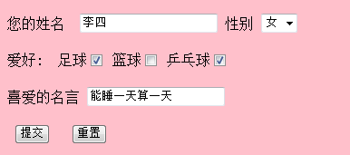
性别的选择使用Menu控件，爱好使用checkbox控件，各爱好控件的name一样
上述表单提交到下面的显示页面
实验三 JDBC留言板
一. 实验目的
- JDBC相关类的使用
- 掌握JDBC操作的步骤

二. 实验原理
JDBC的操作步骤；
[1）在项目路径中加入数据库驱动程序]
2）导入JDBC包 import java.sql.*
3） 注册JDBC驱动程序
4） 打开数据库连接
5）创建语句对象
6）执行SQL语句，并获得返回结果
7）处理结果
8）关闭结果，关闭语句对象，关闭 数据库连接

三．实验内容（在下面空白处填写步骤或代码和程序运行截图）
1. 在SQL Server建立数据表留言表
字段名 | 类型 | 说明
Id | int | 主键，标识字段
Lyz | Varchar(50) | 非空,留言者
xx | Varchar(200) | 留言信息
sj | Date | 留言时间，缺省为当前时间
请写出建表SQL语句:

2. 新建页面留言liuyan.jsp，在chuli.jsp进行消息处理：
1） 取出留言者和留言信息
2）判断留言者有空置则弹出对话框，显示“信息不完整”
3）将留言者和信息存入数据库

3. 新建页面showmsg.jsp，分页显示留言信息
（各字段均显示，按留言时间逆序排列，每页4条记录）
实验四 Servlet及留言管理功能
一. 实验目的
- 熟悉使用JSP进行后台删除和修改的方法
- 掌握Servlet的创建和使用方法

二. 实验原理
1）JSP进行后台管理的方法
- 将id号作为参数在删除和修改地址栏里出现
- 在删除处理中根据id进行删除
- 在修改中根据id获取其他字段的值进行显示，并提交进行修改
- 在删除和修改完成后跳转回原显示页面
2）Servlet创建和使用方法
右击项目，新建-Servle， 在doGet方法中处理get请求，在doPost方法中处理post
注意：除request和response外，其他JSP内置对象需进行获取，如out对象通过response.getWriter()方法获取，session对象通过request.getSession()方法获取

三．实验内容（在下面空白处填写步骤或代码和程序运行截图）
1. 在Access建立数据表留言表lyb
字段名 | 类型 | 说明
Id | 数值型 | 主键，自动增长
Lyz | 文本 | 非空,留言者
Xx | 文本 | 留言信息
Sj | 日期 | 留言时间，缺省为now
建立用户表yhb
字段名 | 类型 | 说明
id | 数值型 | 主键，自动增长
Yhm | 文本 | 用户名
Mm | 文本 | 密码
向上述表中填入数据，至少各2条，并截图
2. 新建登录login.jsp，提交到servlet
在Servlet中获取用户名、密码与数据表yhb进行对比，确定正确，跳转至
Guanli.jsp，并将用户名放入session，如不正确弹出对话框提示“登录失败”
3. 新建管理页面guanli.jsp，显示所有留言并进行编辑和删除
另外在guanli.jsp中还须判断用户是否登录成功，如未登录转向login.jsp要求用户先登录

实验五 JavaBean
一．实验目的
- 熟悉使用MyEclipse创建JavaBean；
- 掌握JSP和Servlet中使用JavaBean；
二．实验原理
- JavaBean简介
- JavaBean的定义
- JSP中使用JavaBean
（1）在JSP中使用JavaBean，须用<jsp:useBean>标记来定义JavaBean，语法为：
<jsp:useBean id="JavaBean实例名" class="类名" scope="范围"/>
（2）获取Bean的属性值
<jsp:getProperty name=”JavaBean实例名” property=”属性名”>
（3）设置属性值setProperty
<jsp:setProperty name=“BeanID” property=“name” value=“示例"/>
- 使用Bean操作数据库，通过JavaBean封装对数据库的操作，优点：
1）数据操作的统一性
2）可方便修改数据库

三、实验内容与步骤
1、请在实验三和实验四的基础上修改
（1）建立数据表：建立数据库及数据表lyb，包含如下字段：
名称 | 类型 | 说明
ID | 自动增长 | 主键
Lyz | 文本 | 留言者
Xx | 文本 | 留言信息
Sj | 日期型 | 留言日期
（2）创建数据库操作的公共类，该类可以完成数据的增删查改。
2、制作留言信息的JavaBean—（LiuyanBean.java）
（1）建立JavaBean的包——mybean
（2）建立留言信息的JavaBean—（LiuyanBean.java）（包括属性lyz和xx，生成getter、setter）
（3）编写方法save()，将留言存入数据库；
（4）编写方法delete（），完成留言的删除；
（5）编写方法update（），完成留言的修改。
3、修改实验4中的servlet中的代码，通过调用LiuyanBean中的方法完成相应的操作。

实验六 jspSmartUpload组件使用
一. 实验目的
- 熟悉使用JSP组件编程的方法
- 掌握jspSmartUpload编程步骤

二. 实验原理
1. JSP组件编程步骤
1）在项目中加入组件的jar包
2）引入组件的包
3）引入或新建组件的类
2. jspSmartUpload组件编程步骤
1）<form>中使用ENCTYPE=“multipart/form-data“ 来提交文件
2）在处理页面中使用JavaBean或新建jspSmartUpload实例
3）使用前首先进行初始化
在servlet中使用：
ServletConfig config = this.getServletConfig();
up.initialize(config,request,response);
进行初始化
4）使用upload()上传
5）使用save()将文件保存到某目录下

三．实验内容（在下面空白处填写步骤或代码和程序运行截图）
1. 在SQL Server建立数据表用户表yhb
字段名 | 类型 | 说明
Id | Int | 主键，自动增长
Yhm | varchar(50) | 用户名
Mm | varchar(50) | 密码
Name | Varchar(50) | 姓名
Zp | Varchar(50) | 照片
2. 新建注册register.jsp，填写用户名、密码、密码重复、姓名，并选择照片，提交到servlet
3、在Servlet中获取用户名、密码、密码重复、姓名，照片信息，进行校验（密码一致，照片存在，用户名在数据库中没有） ，校验成功，则调用方法上传照片至服务器（按时间命名文件），将信息存入数据库
4、制作页面查看用户信息，单击显示用户详细信息（包括照片，密码为密文）
实验七 JSTL标签
一. 实验目的
- 掌握JSTL标签的引入
- 熟悉JSTL各类标签特别是迭代标签的使用
二. 实验原理
1. JSTL的组成
通用标签，格式标签，SQL标签
2. JSTL的标签引入
<%@ taglib uri="http://java.sun.com/jstl/core_rt" prefix="c" %> 引入通用标签
<%@ taglib uri="http://java.sun.com/jstl/sql_rt" prefix="sql" %> 引入SQL标签

三．实验内容（在下面空白处填写步骤或代码和程序运行截图）
1. 在SQL Server建立用户表tblUser
字段名 | 类型 | 说明
Id | Int | 主键，自动增长
Username | varchar(50) | 用户名
password | varchar(50) | 密码
Name | Varchar(50) | 姓名
Address | Varchar(50) | 地址
2. 制作注册页面，使用JSTL的SQL标签制作注册处理页面
3. 制作用户查询类UserDAO，包含方法listUser()列出全部用户信息，返回List
4. 制作用户列表页面，调用UserDAO的方法获取所有用户信息，并使用JSTL迭代标签显示用户信息（序号，用户名，姓名，地址）

实验八 MVC开发模式

一. 实验目的
- 掌握MVC Model II的编程方式
- 掌握DAO类的使用

二. 实验原理
1. MVC Model II开发模式
Model 模型，用于逻辑处理，操作数据库，使用JavaBean技术实现
View 视图，用于显示及输入获取，使用JSP技术实现
Controller 控制器，用于进行视图和模型的调度，使用Servlet技术实现

2. DAO（数据访问对象）模式
DAO模式用于封装数据的访问请求

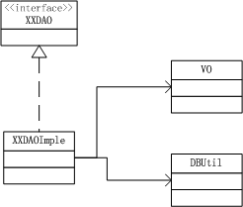

三．实验内容（在下面空白处填写步骤或代码和程序运行截图）
1. 在SQL Server建立留言表lyb
字段名 | 类型 | 说明
Id | Int | 主键，自动增长
Lyz | varchar(50) | 留言者
Xx | varchar(50) | 信息
Opdate | DateTime | 操作时间，缺省为当前时间

2. 制作留言JavaBean（LyBean）；制作操作DAO（LyDAO）
LyDAO包含方法save(LyBean)进行留言存储及List getLys()

3. 制作留言页面，提交到servlet，在servlet中调用DAO进行留言存储

4. 制作页面，调用留言JavaBean，使用JSTL进行留言显示

